4 нед апреля тема : «Цифры и счет до 8»

1.Попросите ребенка сосчитать предметы в клеточках, назвать цифры в кружочках. Соотнести цифру количество предметов в клетке.

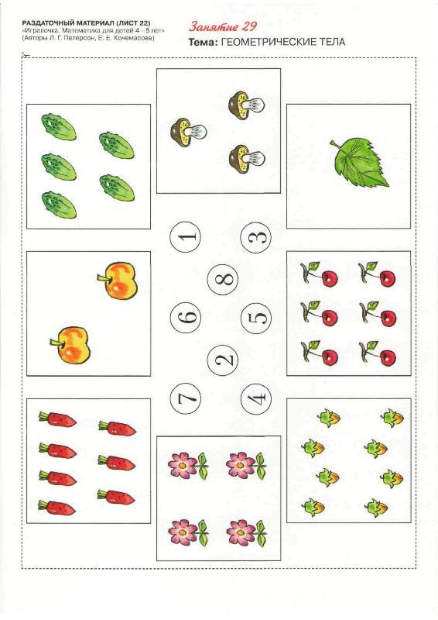

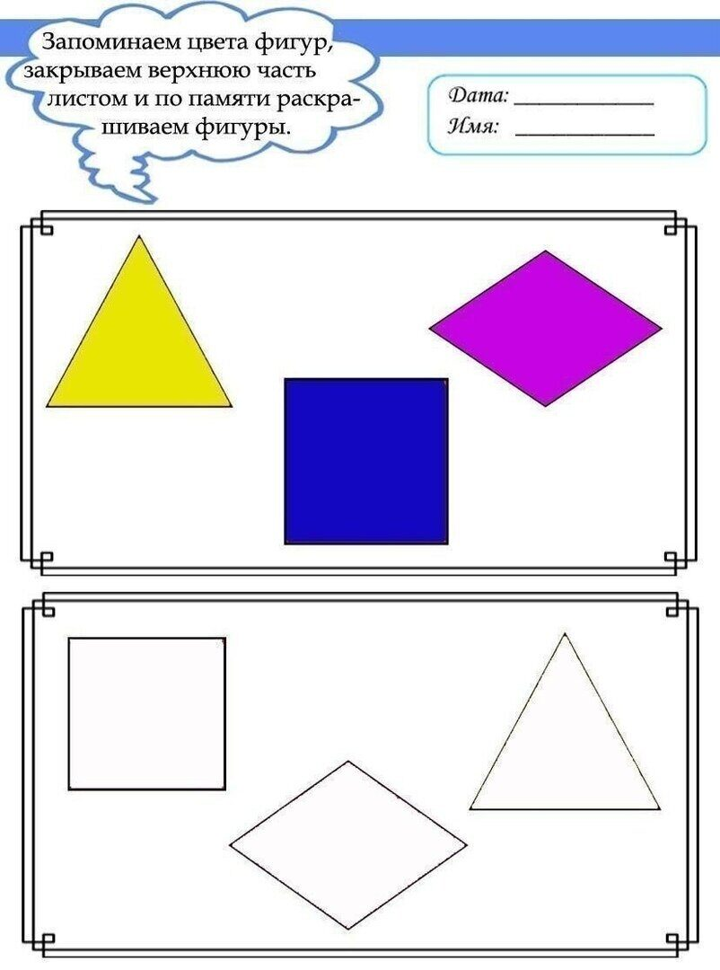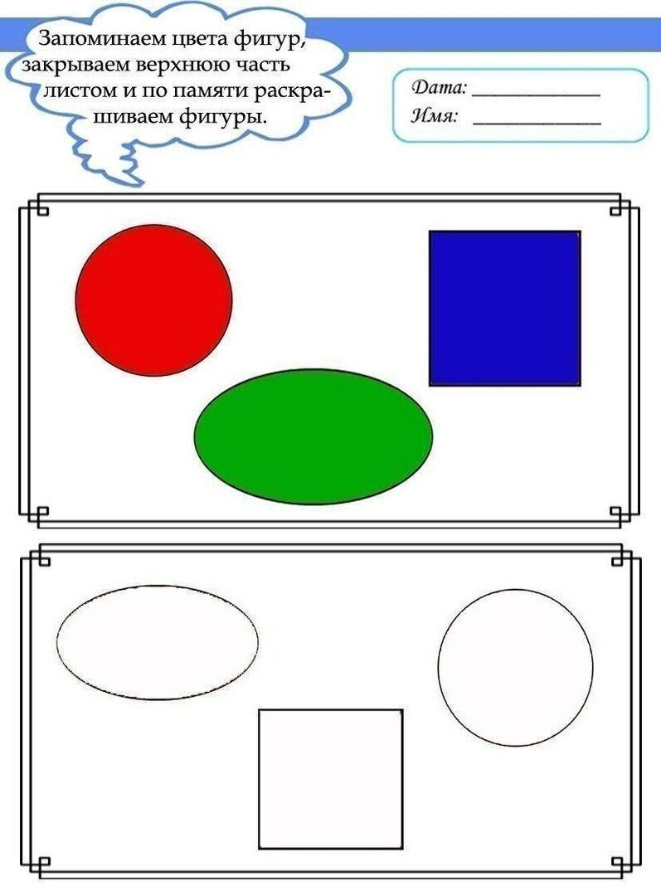

Вспомните с детьми дни недели, прочитайте стишок, выучите его.

